**功能点入口：**

1. **获取销售机会名称列表**

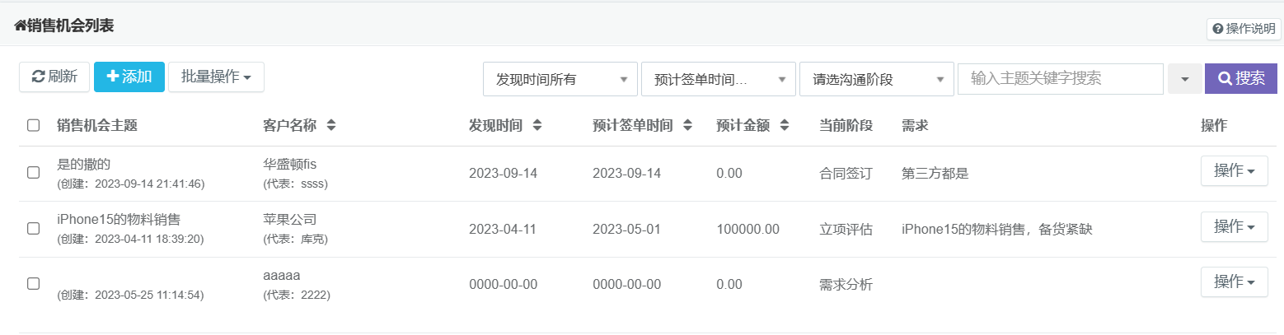

1. **仓库名称列表数据**

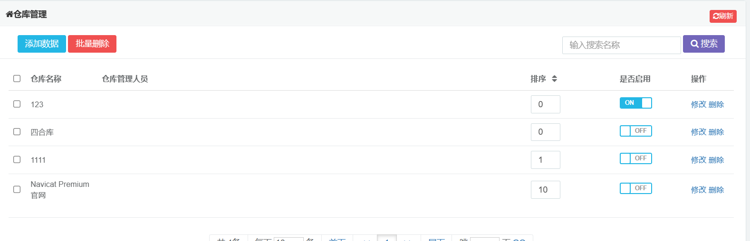

1. **获取销售合同列表**

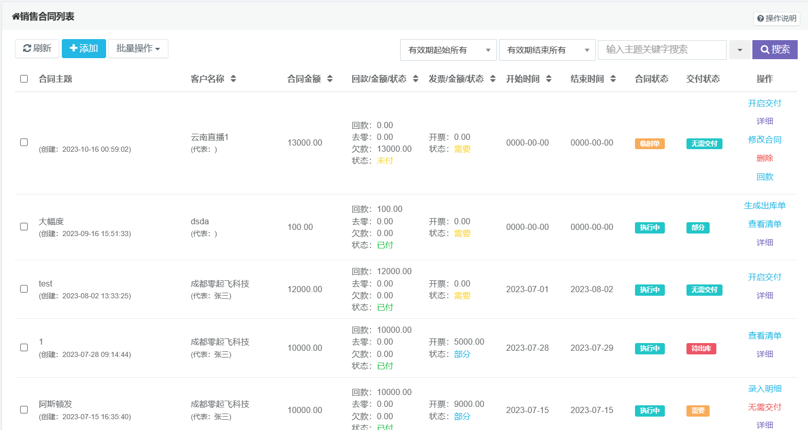

**数据库设计：**

1. **cst_chance(销售机会)**

CREATE TABLE `cst_chance` (

  `chance_id` int(16) unsigned NOT NULL AUTO_INCREMENT,

  `customer_id` int(16) NOT NULL DEFAULT '0',

  `linkman_id` varchar(256) NOT NULL DEFAULT '0',

  `find_date` date DEFAULT NULL COMMENT '发现时间',

  `bill_date` date DEFAULT NULL COMMENT '预计签单时间',

  `salestage` int(4) NOT NULL DEFAULT '0' COMMENT '谈判状态',

  `money` decimal(20,2) NOT NULL DEFAULT '0.00' COMMENT '预计金额',

  `success_rate` int(2) NOT NULL DEFAULT '0' COMMENT '预计可能性成功率',

  `userID` int(16) NOT NULL DEFAULT '0',

  `name` varchar(256) NOT NULL DEFAULT '' COMMENT '主题',

  `intro` varchar(256) NOT NULL DEFAULT '',

  `status` smallint(1) NOT NULL DEFAULT '1',

  `create_user_id` int(16) NOT NULL DEFAULT '0',

  `create_time` datetime NOT NULL,

  PRIMARY KEY (`chance_id`)

) ENGINE=InnoDB AUTO_INCREMENT=2 DEFAULT CHARSET=utf8 COMMENT='销售机会';

1. **stock_store(仓库管理)**

CREATE TABLE `stock_store` (

  `store_id` int(16) unsigned NOT NULL AUTO_INCREMENT,

  `name` varchar(256) NOT NULL DEFAULT '' COMMENT '名称',

  `create_user_id` int(11) NOT NULL DEFAULT '0' COMMENT '创建人员',

  `own_user_id` varchar(256) NOT NULL DEFAULT '' COMMENT '管理人员',

  `sort` smallint(2) NOT NULL DEFAULT '0',

  `visible` smallint(2) NOT NULL DEFAULT '0',

  `create_time` datetime DEFAULT NULL COMMENT '创建时间',

  PRIMARY KEY (`store_id`)

) ENGINE=InnoDB AUTO_INCREMENT=11 DEFAULT CHARSET=utf8 COMMENT='仓库管理';

1. **sal_contract(销售合同)**

CREATE TABLE `sal_contract` (

  `contract_id` int(16) unsigned NOT NULL AUTO_INCREMENT,

  `title` varchar(256) NOT NULL DEFAULT '' COMMENT '订单主题',

  `contract_no` varchar(50) NOT NULL DEFAULT '' COMMENT '合同编号',

  `customer_id` int(16) NOT NULL DEFAULT '0' COMMENT '客户ID',

  `linkman_id` int(16) NOT NULL DEFAULT '0' COMMENT '联系人ID',

  `chance_id` int(16) NOT NULL DEFAULT '0' COMMENT '销售机会',

  `website_id` int(16) NOT NULL DEFAULT '0' COMMENT '关联网站',

  `start_date` date DEFAULT NULL COMMENT '开始时间',

  `end_date` date DEFAULT NULL COMMENT '结束时间',

  `our_user_id` int(16) NOT NULL DEFAULT '0' COMMENT '我方联系人',

  `money` decimal(10,2) NOT NULL DEFAULT '0.00' COMMENT '合同金额',

  `goods_money` decimal(10,2) NOT NULL DEFAULT '0.00' COMMENT '商品金额',

  `zero_money` decimal(10,2) NOT NULL DEFAULT '0.00' COMMENT '去零金额',

  `back_money` decimal(10,2) NOT NULL DEFAULT '0.00' COMMENT '回款金额',

  `owe_money` decimal(10,2) NOT NULL DEFAULT '0.00' COMMENT '欠款金额',

  `deliver_money` decimal(10,2) NOT NULL DEFAULT '0.00' COMMENT '交付金额',

  `invoice_money` decimal(10,2) NOT NULL DEFAULT '0.00' COMMENT '开票金额',

  `intro` text NOT NULL COMMENT '订单介绍',

  `status` smallint(1) NOT NULL DEFAULT '1' COMMENT '1=临时单，2=执行，3=完成，4=撤消',

  `back_status` smallint(1) NOT NULL DEFAULT '1' COMMENT '回款状态，1=未付，2=部分，3=全部',

  `deliver_status` smallint(1) NOT NULL DEFAULT '1' COMMENT '交付状态，-1=不需要，1=需要，2=录入明细，3=待出库，4=部分，5=全部',

  `invoice_status` smallint(1) NOT NULL DEFAULT '1' COMMENT '开票状态， 0=不需要，1=需要，2=部分，3=全部',

  `renew_status` smallint(1) NOT NULL DEFAULT '1' COMMENT '订单类型，1=新增加，2=续费',

  `create_user_id` int(16) NOT NULL DEFAULT '0' COMMENT '创建者',

  `create_time` datetime NOT NULL COMMENT '创建时间',

  PRIMARY KEY (`contract_id`)

) ENGINE=InnoDB AUTO_INCREMENT=3 DEFAULT CHARSET=utf8 COMMENT='销售合同';

**业务流程图：**

